INSTITUTO POLITÉCNICO NACIONAL

ESCUELA SUPERIOR DE CÓMPUTO

Alumnos:

* Amaro Romero Roberto Fernando
* Gómez Flores Dylan
* Visuet Mendoza Alejandro

Grupo: 5CV4

Unidad de Aprendizaje: Instrumentación y Control

Docente: Cervantes de Anda Ismael

Evidencia: Practica “Protocolo RS-232”

Fecha: 10/06/2024

Índice

Objetivo 3

Marco teórico 3

Comunicación simplex 3

Comunicación Half dúplex 3

Comunicación Full dúplex 3

Tasa de transferencia 4

Protocolo RS 232 4

Desarrollo 5

Simulaciones y diagramas esquemáticos 8

Cuestionario 9

Conclusiones 10

Referencias Documentales 11

Objetivo

Entender la importancia y el funcionamiento del protocolo RS-232 para la comunicación de datos binarios entre diferentes dispositivos, asi como sus características principales y entornos de aplicación

Marco teórico

Comunicación simplex

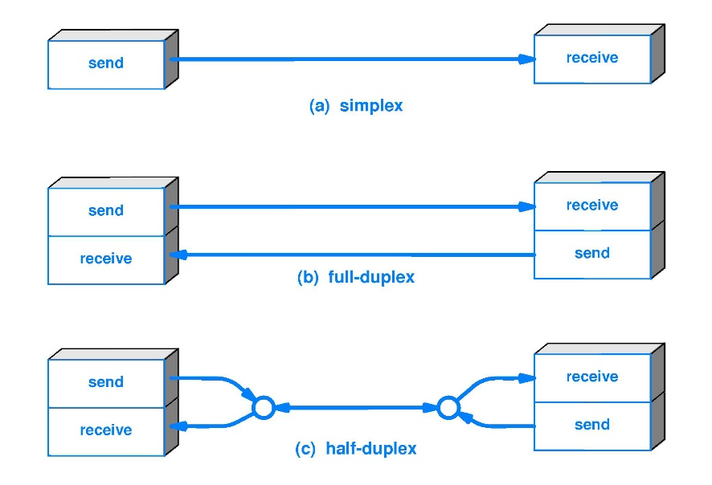Sistema de comunicación directa en la cual un dispositivo se encarga de solo enviar datos a un segundo, solo es en una dirección, sin recibir ninguna retroalimentación

Comunicación Half dúplex

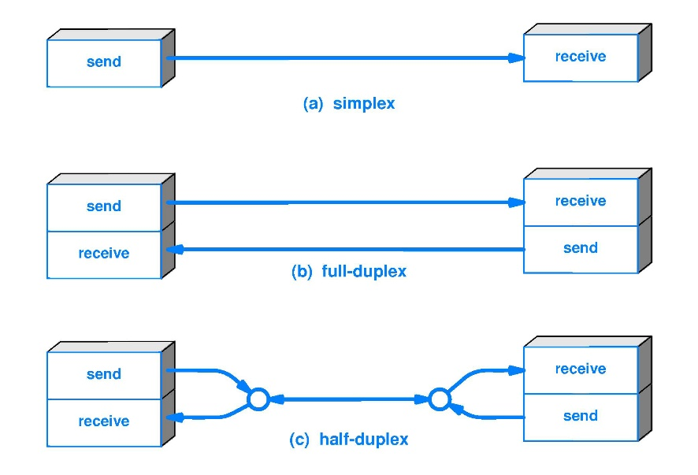Se refiere a un dispositivo el cual solo puede enviar datos mientras el otro los recibe, sin embargo, ninguno de estos dispositivos puede hacer estas dos acciones al mismo tiempo.

Comunicación Full dúplex

Ambos dispositivos pueden enviar y recibir información al mismo tiempo

Tasa de transferencia

Cantidad de datos que se pueden enviar en un tiempo específico, su medida es bits por segundos (bps), indica si se pueden enviar una cantidad mayor o menor de datos de un dispositivo a otro.

Protocolo RS 232

Sus orígenes se remontan al año 1960, implementado por la Asociación de Industrias Electrónicas (EIA) con la finalidad de tener una serie de reglas o estándares para la transmisión de datos binarios entre distintos dispositivos.

Su característica mas peculiar es que opera en voltajes de -3V a -15V para “1” lógico y en voltajes de +3V a +15V para “0” lógico.

|  |  |
| --- | --- |
| 0 lógico | 1 lógico |
| +3V a +15V | -3V a -15V |

Además, cada paquete de datos enviado a través de este protocolo contiene un bit de inicio, 5 a 9 bit de datos, un bit de paridad para la detección de errores y un bit de stop o parada.

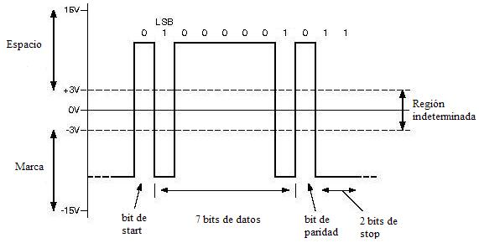

Las principales ventajas del protocolo son las siguientes:

* Comunicación fiable y rápida
* Compatibilidad con dispositivos antiguos y actuales
* Comunicación full dúplex (enviar y recibir datos)
* Económico
* Aplicable en diferentes entornos

Desarrollo

1. Circuito Generador de señal bajo protocolo RS-232

Para la primer parte de la practica observaremos la conducta de la señal mostrada en el osciloscopio a partir del circuito desarrollado y la programación puesta en el microcontrolador y la combinación binaria proporcionada en el switch

Para el desarrollo del primer circuito utilizamos un dip switch p0ara poder insertar la combinación binaria, el cual recordando un poco el funcionamiento del switch, cuando el interruptor se encuentra abajo significa 0 y cuando se alza el interruptor significa encendido o 1, realizamos las siguientes conexiones utilizando resistencias, capacitores y el uso de un regulador 7805, como se observa en la imagen.

Tenemos que tener en cuenta las entradas y salidas en las cuales se conectaran en el microcontrolador, esto lo podemos ver en el código realizado, en donde podemos ver que las entradas fueron colocadas en las posiciones RaX, en donde se conectaran las líneas que salen del switch

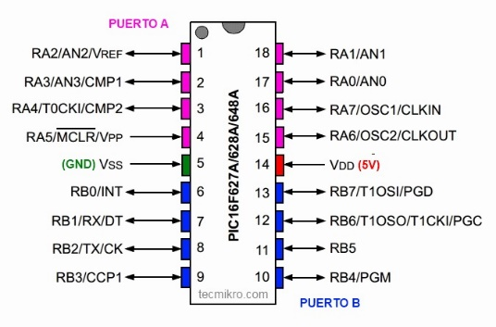

También recordar conectar las salidas del PIC al osciloscopio las cuales se identificarán como TxUSART para la terminal positiva del osciloscopio y la terminal negativa del osciloscopio a tierra,

Para la primer parte de la practica agregamos la combinación 11111001 en el dip switch y observamos la forma de la señal en el osciloscopio.

Escribimos la combinación binaria y dibujamos la señal en la tabla.

|  |  |  |  |  |  |  |  |  |
| --- | --- | --- | --- | --- | --- | --- | --- | --- |
|  | B7 | B6 | B5 | B4 | B3 | B2 | B1 | B0 |
| Byte que se fijó en el dip switch | 0 | 1 | 0 | 1 | 0 | 1 | 0 | 1 |
|  | | | | | | | | |
|  | B7 | B6 | B5 | B4 | B3 | B2 | B1 | B0 |
| Byte que se fijó en el dip switch | 0 | 1 | 1 | 0 | 0 | 1 | 0 | 1 |
|  | | | | | | | | |

Tasa de Transferencia (Bits por segundo)

Baud Rate = 1 /(T/2) KBaud

f = 20.8Khz

T = 1/f -------> T = 1/20.8khz ----------> T = 4.8 x10-5 s

Baud Rate = 1/(4.8x10-5/2) Baud ---------------> Baud Rate = 1/(2.4x10-5) Baud

Baud Rate = 41.66 KBaud

Para la segunda parte de la practica se tuvo que apagar la fuente, para que el circuito ya no esté energizado y poder sacar el PIC para que no se dañe, sacamos el PIC del circuito y checamos el código fuente al cual le cambiamos el valor del registro spbrg, volvimos a compilar y extraer el hex.

Continuamos con obtener el programador y colocamos el PIC, conectamos el programador a la PC y gramaos el microcontrolador, desconectamos y volvemos a insertar o conectar el PIC al circuito que ya teníamos anteriormente.

Insertamos la combinación binaria y dibujamos la señal en la tabla.

|  |  |  |  |  |  |  |  |  |
| --- | --- | --- | --- | --- | --- | --- | --- | --- |
|  | B7 | B6 | B5 | B4 | B3 | B2 | B1 | B0 |
| Byte que se fijó en el dip switch | 0 | 1 | 0 | 1 | 0 | 1 | 0 | 1 |
|  | | | | | | | | |
|  | B7 | B6 | B5 | B4 | B3 | B2 | B1 | B0 |
| Byte que se fijó en el dip switch | 0 | 1 | 1 | 0 | 0 | 1 | 0 | 1 |
|  | | | | | | | | |

Baud Rate = 1 /(T/2) KBaud

f = 9.6Khz

T = 1/f -------> T = 1/9.6khz ----------> T = 1.04 x10-4s

Baud Rate = 1/(1.04x10-4/2) Baud

Baud Rate = 1/5.2x10-5 Baud

Baud Rate = 19 KBaud

Simulaciones y diagramas esquemáticos

Ilustración 1"Diagrama Esquematico"

Ilustración 2 "Simulacion ejempo 1"

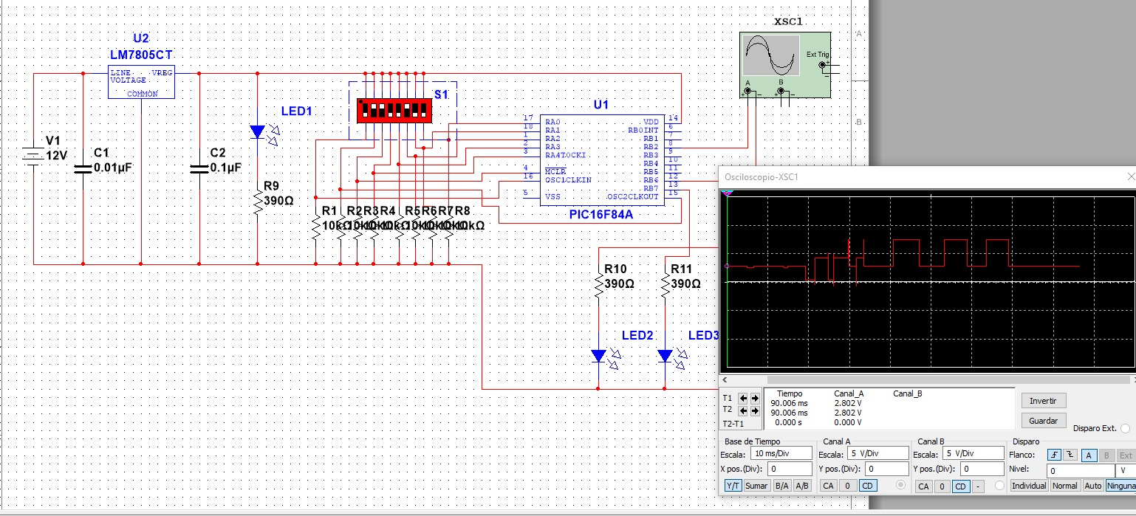

Ilustración 3 "Simulacion Ejemplo 2"

Cuestionario

## Identifique las diferentes partes que componen a la señal RS-232 que se obtuvo en la práctica.

Inicialmente, encontramos el voltaje de señalización, representando los estados lógicos. Además, se incluyen bits de inicio y parada para delimitar los datos. El conjunto se completa con bits de datos que transportan la información real y, a veces, un bit de paridad para verificar la integridad de los datos.

## ¿Qué significa tasa de transferencia?

La tasa de transferencia, en el contexto de RS-232, se refiere a la velocidad con la cual los datos son transmitidos entre dispositivos. Comúnmente medida en baudios, representa la cantidad de cambios de estado de la señal por segundo. En términos sencillos, es la velocidad a la que la información se mueve a través del canal de comunicación.

## Menciona 5 aplicaciones que se le pueden asignar al protocolo RS-232.

-Comunicación entre computadoras y periféricos

-Conexión de dispositivos de adquisición de datos

-Control de equipos industriales

-Sistemas de alarma y monitoreo

-Transmisión de datos entre equipos de laboratorio.

## 4. ¿Cuál es el rango de voltaje que entrega una PC en el puerto serie, bajo protocolo RS-232?

Bajo el protocolo RS-232, proporciona voltajes en el rango de -12V a +12V en el puerto serie. Este rango de voltaje permite la representación de los estados lógicos requeridos para la transmisión de datos de manera confiable entre dispositivos conectados a través de RS-232.

Conclusiones

La práctica de RS-232 ha resultado fundamental para profundizar en la comprensión de este protocolo, su importancia en la comunicación de datos binarios entre dispositivos y sus diversas aplicaciones. Se destacan conclusiones clave, como la vitalidad y adaptabilidad del RS-232, respaldadas por su longevidad en el ámbito tecnológico.

En cuanto al funcionamiento, la práctica ha revelado aspectos esenciales, desde la representación de datos mediante voltajes específicos hasta la necesidad de una estructura bien definida con bits de inicio y parada. Las características distintivas del protocolo, como el rango amplio de voltajes, la velocidad medida en baudios y los bits de control para la integridad de los datos, han sido identificadas y comprendidas a fondo.

Además, la práctica ha permitido reconocer cinco aplicaciones significativas del RS-232, abarcando desde la conexión de periféricos informáticos hasta su implementación en entornos industriales y científicos. Esta versatilidad destaca la capacidad del RS-232 para adaptarse a diversos contextos tecnológicos.

Referencias Documentales

1. Tasa de Transferencia (Bits por segundo)

<https://www.textoscientificos.com/redes/comunicaciones/velocidades>

1. Microcontrolador PIC16F628A

<https://ww1.microchip.com/downloads/en/devicedoc/35007b.pdf>

1. Comunicación simplex

<https://es.wikipedia.org/wiki/Comunicaci%C3%B3n_s%C3%ADmplex>

1. Comunicación Half Duplex

<https://www.redeszone.net/tutoriales/redes-cable/diferencias-full-half-duplex/>

1. Comunicación Full Duplex

<https://www.sapalomera.cat/moodlecf/RS/1/course/module4/4.4.2.4/4.4.2.4.html>

1. Protocolo RS-232

https://www.alicat.com/es/el-protocolo-de-comunicacion-rs-232-y-su-instrumento-alicat/